中证中小投资者服务中心
2026年打印机维保项目
竞争性磋商文件

采购项目名称：2026年打印机维保项目
采购人：中证中小投资者服务中心有限责任公司

中证中小投资者服务中心有限责任公司
2026年3月
- 采购邀请
- 采购方式

中证中小投资者服务中心有限责任公司2026年打印机维保项目已启动采购程序，现决定以竞争性磋商方式采购，邀请符合条件的供应商参加。
- 采购项目概况
- 项目名称：2026年打印机维保项目
- 采购内容：14台打印机维保服务。
- 服务期限：合同签订之日起1年。
- 采购人：中证中小投资者服务中心有限责任公司
- 项目预算：6.94万元，报价不得超过预算金额。
- 时间和地点
- 报名方式和截止时间
通过发送电子邮件进行报名，截止时间：2026年3月17日16:00，报名邮箱:czhang2@isc.com.cn;@isc.com.cn;ybli@isc.com.cn
- 提交响应文件截止时间及竞争性磋商会议时间
2026年3月24日14:00
- 竞争性磋商地点：上海市浦东新区杨高南路288号14层
- 项目联系人：张老师 电话：021-51916173 邮箱：czhang2@isc.com.cn
- 其他相关说明
本次采购活动未尽事宜的解释权属于中证中小投资者服务中心有限责任公司。

- 采购内容及要求
- 采购内容
1.采购内容：14台打印机维保服务。
2.服务期限：合同签订之日起1年。
打印机信息如下表。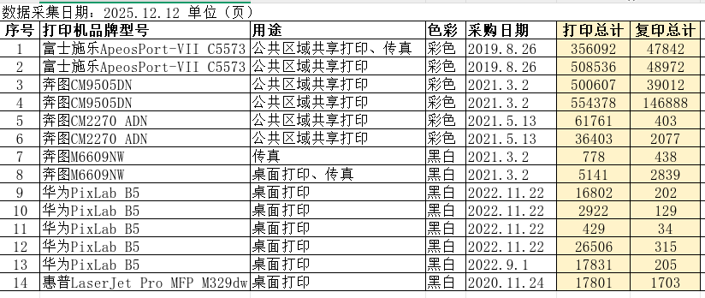
- 采购要求
（一）技术要求
1.巡检保养
服务方提供上门巡检保养服务，可自行定义方案。服务范围包括不限于以下内容：
① 清洁设备内部粉尘、纸粉、定影器油污等杂质；
② 检测硒鼓、感光鼓、定影膜、搓纸轮等核心部件损耗状态，记录损耗数据；
③ 校准打印 / 复印色彩精度、纸张走纸对齐度、扫描清晰度；
④ 检查电路、电源接口、散热系统安全性，排除漏电、过热隐患；
⑤ 升级设备固件，优化运行稳定性。
2.故障维修
服务方根据打印机运行中出现的故障进行维修，承担故障维修产生的所有费用。
- 故障覆盖范围
包括设备无法启动、频繁卡纸、打印 / 复印模糊 / 偏色 / 缺线、异响、报错代码、扫描失败、网络连接异常等所有影响打印机正常功能的非人为损坏故障。
- 服务响应与解决时限
① 响应时间：服务方收到故障通知后4小时内电话响应，远程无法解决在24小时内上门检查。
② 解决时限：普通故障在发生后 1个工作日内修复；复杂故障（需更换核心配件）3个工作日内修复；若因打印机厂家配件供应延迟导致无法确定修复时间或者等待时间超过5个工作日的，服务方需在故障发生后4个工作日内提供同等功能性能备机（使用至故障打印机修复为止）。
3.耗材与配件
服务方根据打印机运行情况，按需更换耗材或配件，并承担相关产品采购和更换费用（采购方自购耗材除外）。
采购方自购耗材包括硒鼓、碳粉盒、感光鼓、废粉盒和打印纸张。
服务方按需提供和更换打印机定影、显影、搓纸轮、清洁刮板、转印皮带等打印机相关配件。
服务方按需提供和更换打印机非人为损坏的所有配件（包括但不限于主板、电源板、扫描头、打印头、驱动电机等），服务方保证供应的配件为官方原厂正品。如配件已停产，服务方可提供由采购方认可的合格副厂件。
4.支持与培训
- 日常支持
通过电话、微信等方式提供远程技术支持。每年按需提供1-3次楼内打印机搬迁服务。
- 使用培训

每年最少提供 1次上门培训，包括基础操作、故障自查、耗材更换。培训对象为甲方操作人员。
（二）商务要求
1.服务期限：合同签订日起1年。
2.实施地点：上海市杨高南路288号13-15楼。
3.交付要求：服务期内需提供巡检、维修、培训等证明。
4.付款方式：
第一笔：完成合同签署，乙方提供合格发票后20个工作日内，甲方支付合同总费用的40%。
第二笔：合同期满6个月，乙方根据合同要求完成维保服务并经甲方验收合格，乙方提供合格发票后20个工作日内，甲方支付合同总费用的40%。
第三笔：合同到期、乙方根据合同要求完成维保服务并经甲方验收合格，乙方提供合格发票后20个工作日内，甲方支付剩余尾款。
- 供应商须知

- 供应商资格
1.满足《中华人民共和国政府采购法》第二十二条规定。
2.参与供应商应为有效登记注册的独立企业法人，需提供有效营业执照。
3.参与供应商近三年内，在经营活动中没有重大违法记录（重大违法记录指因违法经营受到刑事处罚或者责令停产停业、吊销许可证或者执照、较大数额罚款等行政处罚）。
4.参与供应商没有被国家企业信用信息公示系统列入严重违法失信企业名单（黑名单）信息；没有被中国执行信息公开网列入失信被执行人名单信息。
以上四项资格要求如无法提供具体证明材料的，需对此作出书面承诺并加盖公章。
5.本项目不接受联合体投标，不得转包。
6.供应商应具备3年内打印机维保服务项目案例（证券行业案例除外）。
- 响应文件
- 供应商需根据本文件第二章《采购内容及要求》进行全面响应。
- 供应商需根据本文件第四章《响应文件要求》准备响应文件。在截止时间前，供应商可对所提交的响应文件进行补充、修改或撤回。补充、修改的内容将作为响应文件的组成部分。
- 竞争性磋商流程
- 会议组织
采购人负责召开竞争性磋商会议、谈判及评审工作。供应商委派代表参加磋商会议，向采购人介绍服务方案并进行磋商。
- 磋商原则
采购人遵循公平、公正的原则进行磋商，采用同一程序和标准对供应商进行评估。
- 评审方法
采购人采用以下评分表对供应商进行评估打分，确定1家成交供应商。
价格分以最低有效报价作为基准价，其价格为满分。其他供应商的价格分按公式计算：投标报价得分=（评标基准价÷投标报价）x价格权值x100。
具体指标、分值和评分细则如下：
评分项目 | 评分指标 | 分值区间 | 评分标准
商务  （10%） | 证明文件  （提供项目打印机品牌相关的厂家授权资质证书） | 4% | 根据项目内容、规模等因素选用与项目紧密相关的资质认证进行评价，每提供一项得1分。
商务  （10%） | 既往案例  （提供3年内打印机维保服务相关的项目案例证明，证券行业案例除外） | 6% | 每提供一项得2分，最高6分。
技术  （30%） | 服务方案  （服务方案的总体情况、服务流程、响应时间及服务计划等） | 10% | 完全达到或优于采购文件要求：8-10，较好达到要求：5-7，基本达到要求：1-4。
技术  （30%） | 服务团队  （人员配备、人员技术实力等） | 10% | 完全达到或优于采购文件要求：8-10，较好达到要求：5-7，基本达到要求：1-4。
技术  （30%） | 服务质量保障措施  （服务承诺、技术支持能力 、售后服务方式、应急措施、响应时间等） | 10% | 完全达到或优于采购文件要求：8-10，较好达到要求：5-7，基本达到要求：1-4。
价格  （60%） | 报价 | 60% | 价格分以最低有效报价作为基准价，其价格为满分。其他供应商的价格分按公式计算：投标报价得分=（评标基准价÷投标报价）x价格权值x100

- 响应文件要求

- 响应文件编制
- 供应商响应文件需包含以下部分：
- 满足供应商资格的证明文件
- 根据第二章采购要求，逐项应答偏离情况。
- 根据第三章供应商须知及评分表细项要求，逐项提供对应材料。
- 供应商应准备加盖供应商公章或法定代表人签字确认的响应文件。
- 所有响应文件均采用封袋整体密封，在规定的磋商时间前不得启封。在封袋正面标明项目名称、供应商名称等内容。
- 供应商有二次报价需求的，可自行携带已盖章的报价单，磋商会议结束后进行二次报价（最终报价）。
- 响应文件有效期
有效期至竞争性磋商结束之日，对成交供应商，延长至合同执行完毕时止。
- 响应文件递交
供应商应于磋商当天递交响应文件。在截止时间后送达的响应文件为无效文件，采购人将予以拒收。

